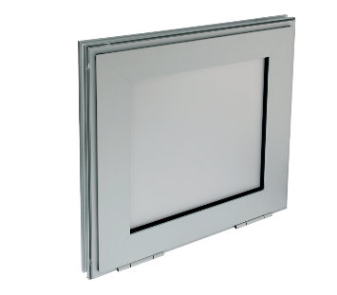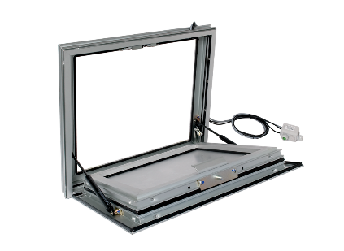
Conforme NF-S-61-937-8
Fourniture d’ouvrant pour amenée d’air de désenfumage abattant vers l’extérieur de type OXYTONE PANNEAU 2012 de la marque ALDES ou équivalent. Le volet sera équipé d’un cadre en profilés aluminium afin de s’intégrer parfaitement dans tous les types de menuiserie, aussi bien en applique qu’en tableau.
La gamme standard s’étend de :
- Largeur : 420 < L < 1600 mm avec un pas de fabrication de 5 mm
- Hauteur : 420 < H < 1200 mm avec un pas de fabrication de 5 mm
Si L > 1200 mm : cadre équipé de 2 déclencheurs électromagnétiques pour assurer une bonne fermeture de l’ouvrant.
Le matériel aura les caractéristiques suivantes :
- Agréé NF-S-61937-8 ouvrant d’amenée d’air
- Conforme au marquage CE selon EN 12101-2
- Ouverture : « abattant vers l’extérieur », réalisée par énergie intrinsèque (2 vérins oléopneumatiques) suite à un ordre électrique télécommandé 24 ou 48 VDC
- Déclenchement par émission ou rupture de courant 24 ou 48 VDC
- Réarmement manuel, ouvrant équipé d’une poignée
- Châssis constitué d’un cadre dans lequel deux vérins actionnent le panneau
- Les contacts de signalisation et le déclencheur électrique sont intégrés dans les profils et donc invisibles lorsque le panneau est fermé
- Cadre en profilés aluminium
- Remplissage du panneau standard en double vitrage (possible double vitrage thermique ou panneau plein tôlé isolé)
Accessoires/Options :
- Grille esthétique intérieure type GFAP 007 de la marque ALDES ou équivalent
- 3 kits de fixation pour bois, métal ou béton
- Kit d’adaptation pour une mise en œuvre sur un mur rideau
- Bavette pour habiller le seuil
- Couvre joint, utile si le volet est installé affleurant la façade
- Possibilité abattant vers l’intérieur
- Adaptation possible pour lier 2 ouvrants ensemble
- Peinture RAL sur le châssis et le panneau plein
L’ouvrant pour amenée d’air sera de type OXYTONE PANNEAU 2012 de la marque ALDES ou esthétiquement et techniquement équivalents.

